Tejidos vegetales y animales

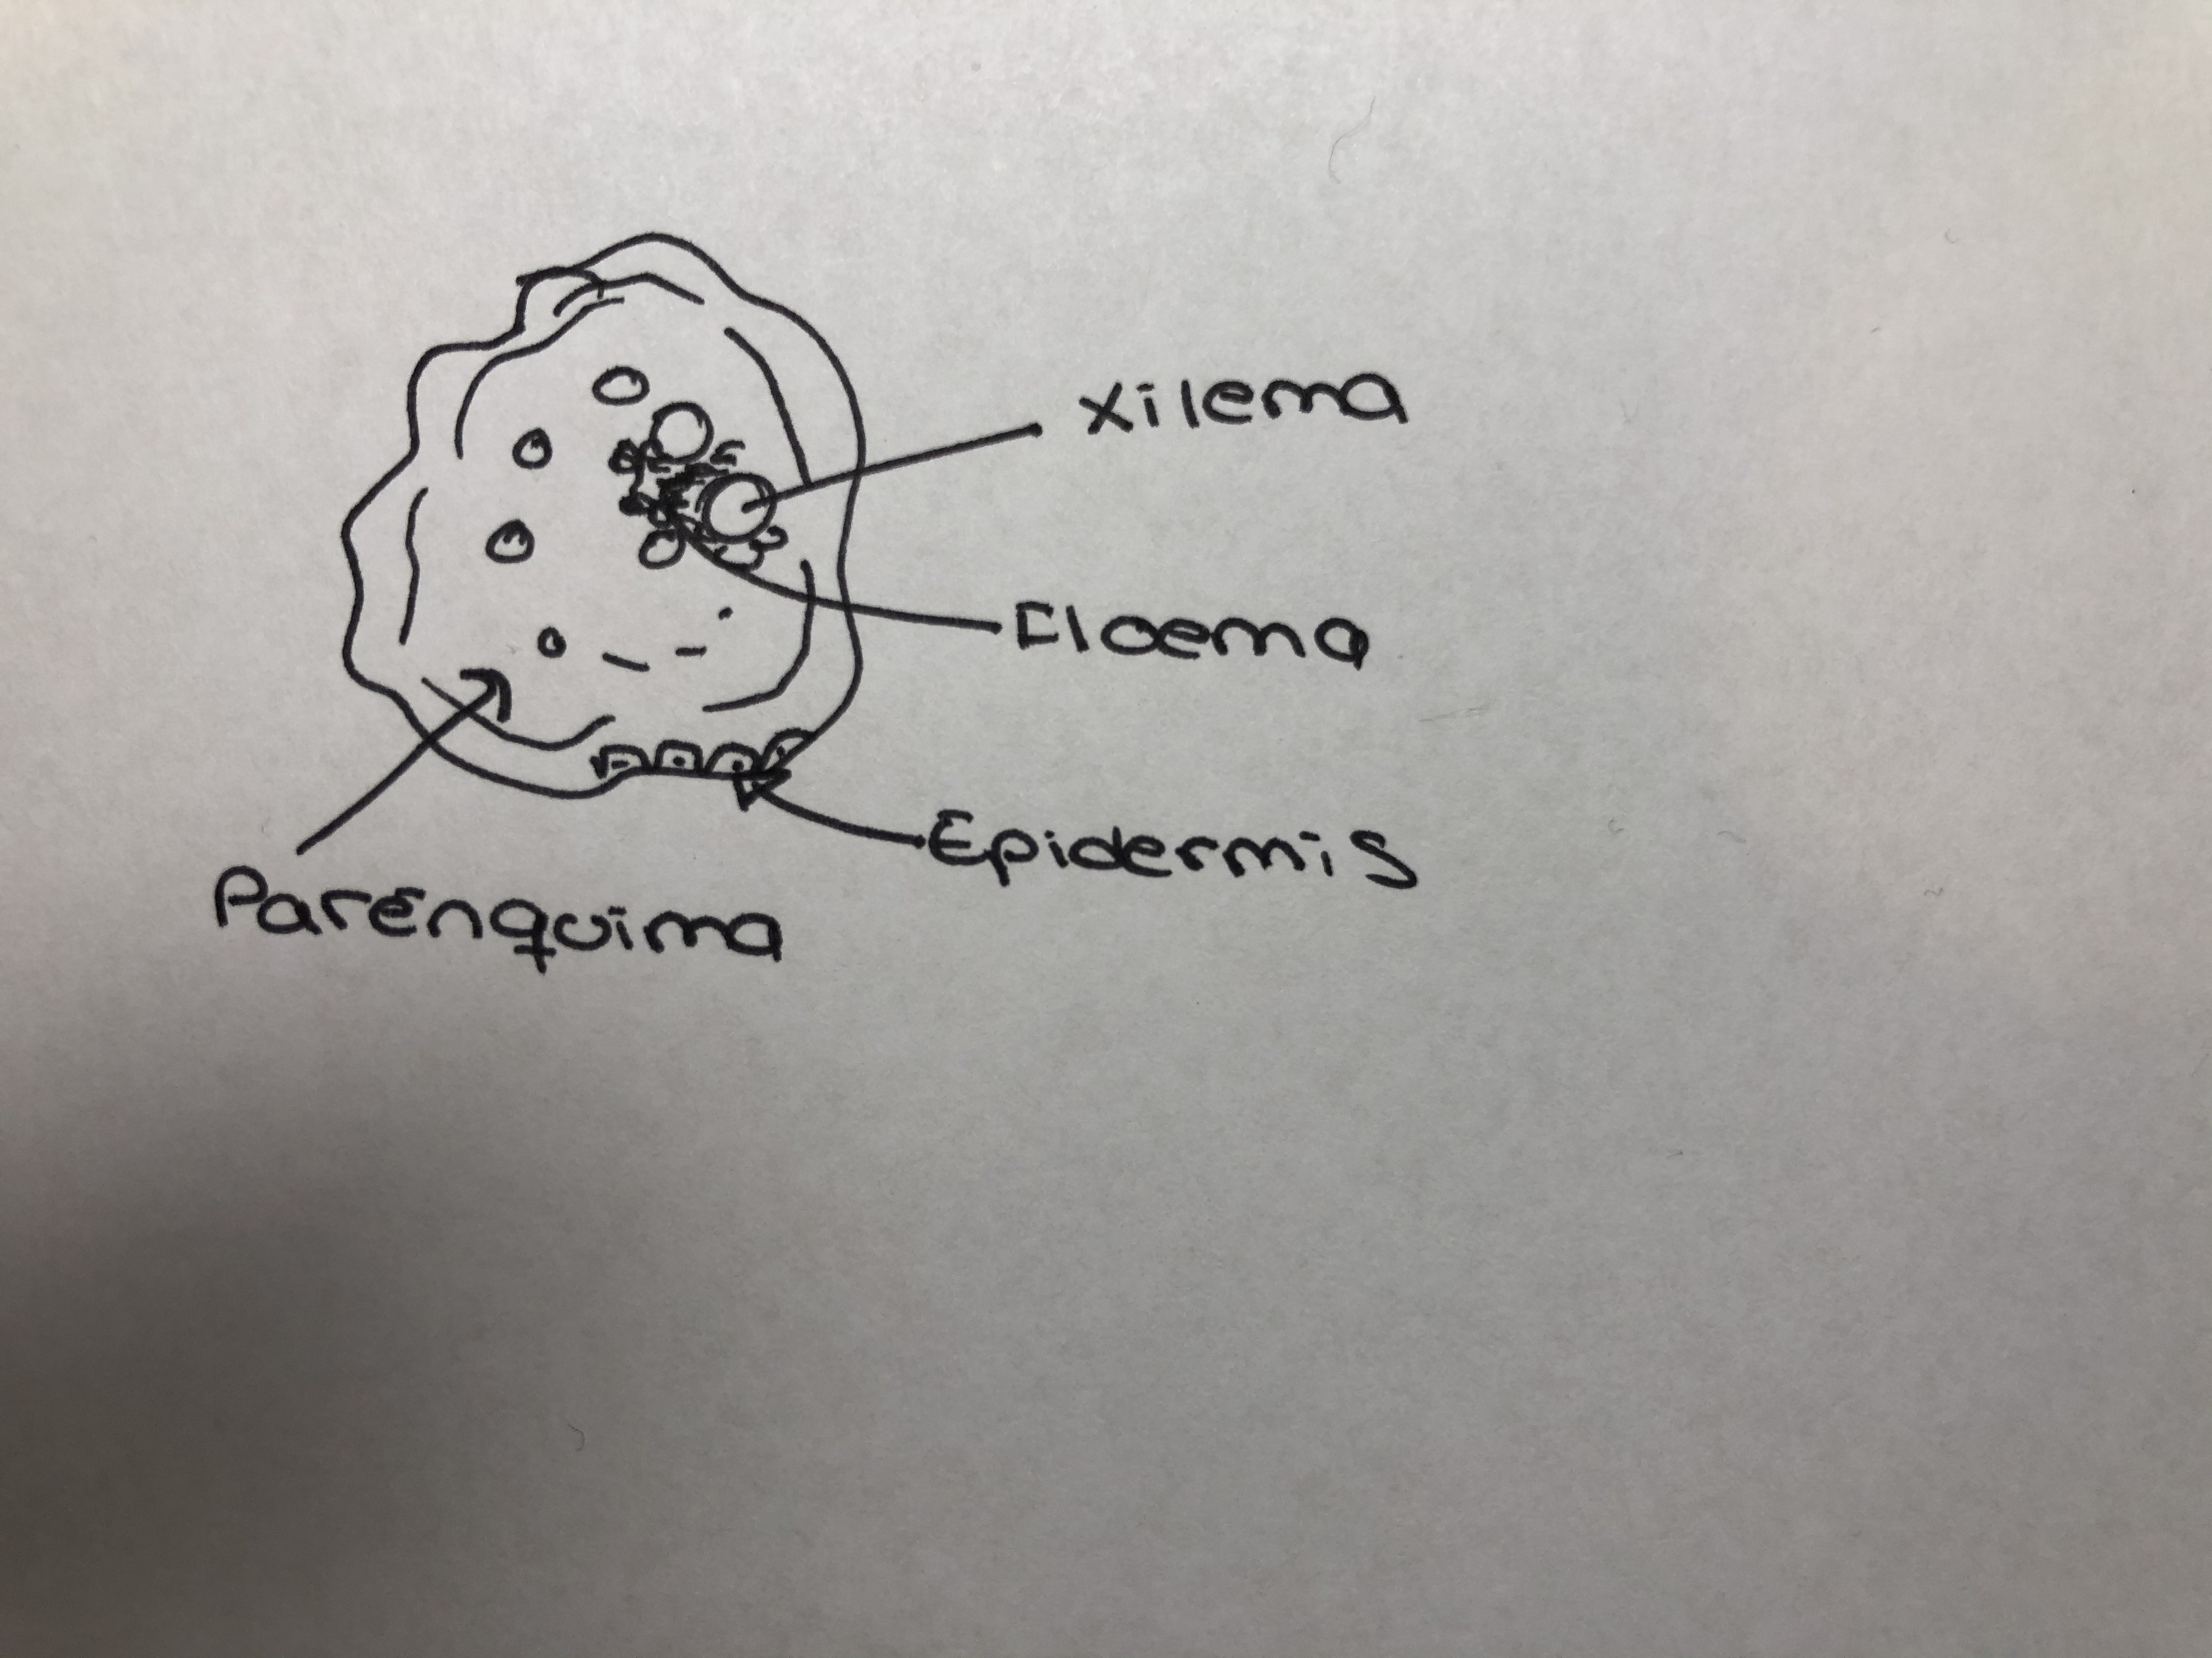
- Sección transversal de raíz de monocotiledónea

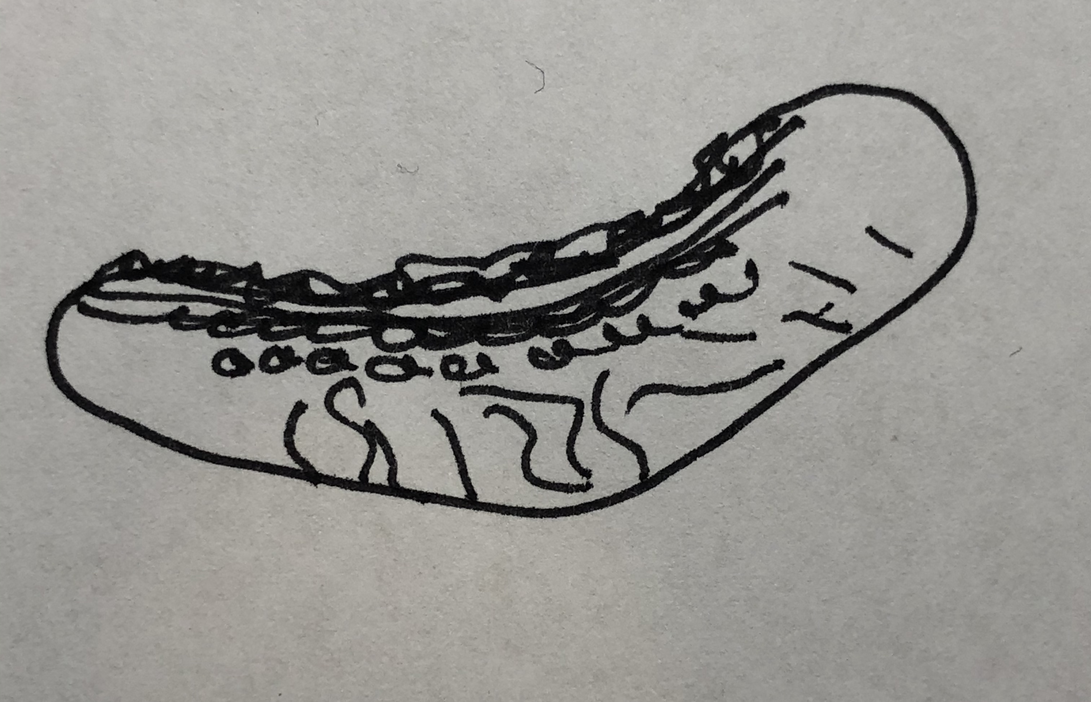
- Sección transversal del intestino delgado

- Tejido óseo compacto
